Федеральное государственное автономное

образовательное учреждение

высшего образования

«СИБИРСКИЙ ФЕДЕРАЛЬНЫЙ УНИВЕРСИТЕТ»

Институт математики и фундаментальной информатики СФУ

Кафедра математического анализа и дифференциальных уравнений

УТВЕРЖДАЮ Заведующий кафедрой

_____ Фроленков И.В.

подпись инициалы, фамилия

« _____» _______ 20 ___ г.

**ОТЧЕТ О ПРАКТИКЕ**

**ПО ПОЛУЧЕНИЮ ПРОФЕССИОНАЛЬНЫХ УМЕНИЙ И ОПЫТА ПРОФЕССИОНАЛЬНОЙ ДЕЯТЕЛЬНОСТИ**

Место прохождения практики:

Институт математики и фундаментальной информатики

Тема практики: **______________________________________________________**

Руководитель __________ __________________ ______________

подпись, дата должность, ученая степень инициалы, фамилия

Студент ____________ ________________ __________ _____________

номер группы номер зачетной книжки подпись, дата инициалы, фамилия

Красноярск 2021

**Содержание**

1. Общая постановка задачи и подзадача….……………….....2
2. Начало работы……………………………………………….3
3. Основные функции………………………………………….5

1. Добавление/Удаление/Просмотр…………………………5

2. Интервал/Процент/Средняя скользящая………………....6

1. Основная работа……………………………………………...9
2. Проверка остальных возможностей………………………...12
3. Заключение…………………………………………………...14

**Общая постановка задачи и подзадача**

**Общая задача:**

Реализовать логику работы Telegramm бота, который уведомляет подписчика о резких изменениях стоимости акций на фондовом рынке.

Под резким изменением будем понимать:

а. Рост/падение стоимости на Х процентов за день.

б. Рост/падение стоимости на Х процентов за неделю

в. Пересечение скользящей средней цены.

**Подзадача:**

Роль моя, заключается в тестировании бота, то есть в проверке его полной работоспособности всех его функций и не ломаемости (чтобы не возникало критических ошибок).

**Начало работы**

После перехода по ссылке, происходит вход в чат с ботом, где возможно лишь одно действие - нажать на начало. После нажатия записывается команда \start и сообщение об успешной регистрации. Если же, пользователь захочет сделать что-то ещё до начала работы, то ему выдаст сообщение, что он не зарегистрирован (scr. 1.1).

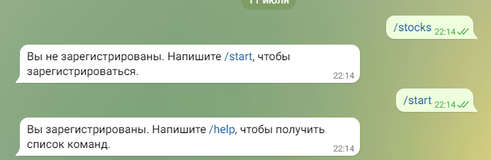

*scr. 1.1*

Команда /help выводит список всевозможных команд вместе с их описанием и форматом параметра (scr. 1.2).

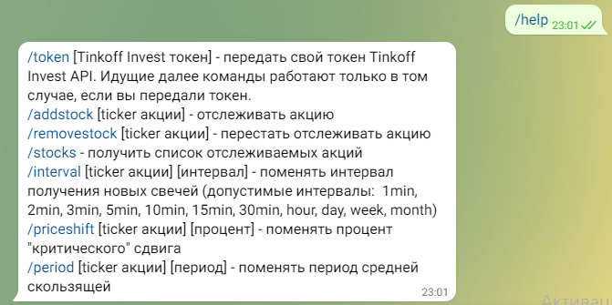

*scr. 1.2*

Команда /token принимает параметром токен Tinkoff Invest и запоминает его пользователя.

При нормальном вводе бот выводит об успешном вводе токена (scr. 1.3). При повторном вводе сообщение будет то же (scr 1.4). При ошибочном вводе выдаст ошибку ввода (scr 1.5).

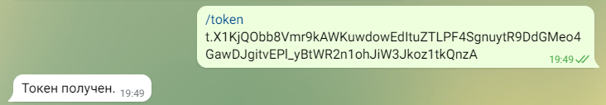

*src 1.3*

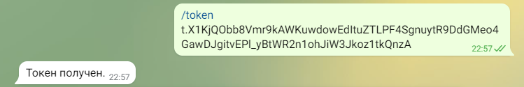

*src 1.4*

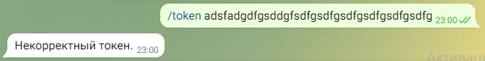

*src 1.5*

**Основные функции**

1. **Добавление/Удаление/Просмотр**

Команда /stocks выдаёт всю необходимую информацию об отслеживаемых акциях(scr 2.1.1). Если акции не отслеживаются, то бот скажет, что вы ничего не отслеживаете(scr 2.1.2).

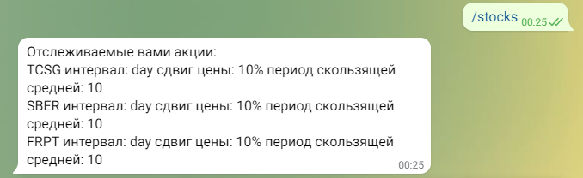

*scr 2.1.1*

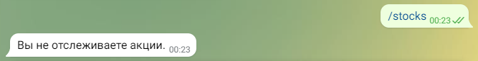

*scr 2.1.2*

Команда /addstock добавляет в отслеживаемые акции акцию по тикеру. Максимум отслеживаемых акций - 3. При попытке ввода четвертого бот уведомит и не будет ничего добавлять (scr 2.1.3). При попытке ввода несуществующего тикера, бот скажет об этом (scr 2.1.4)

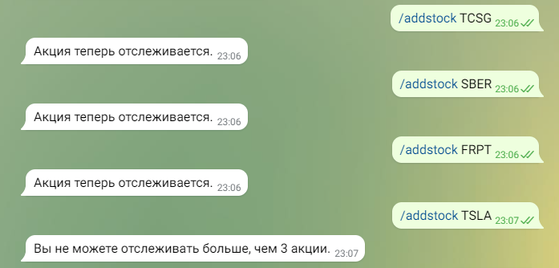

*scr 2.1.3*

Команда /removestock удаляет из списка акцию по тикеру, если такой нет то он сообщит об этом (scr 2.1.4)

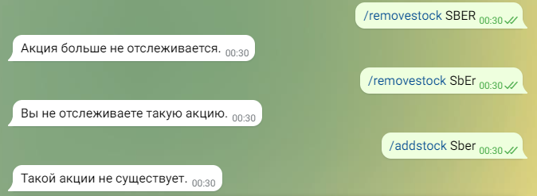

*scr 2.1.4*

1. **Интервал/Процент/Средняя скользящая**

Команда /interval задаёт интервал проверки для каждой акции из списка (scr 2.2.1). Если же не правильно введен один из параметров, бот уведомляет какой из них при этом ничего не меняя (scr 2.2.2).

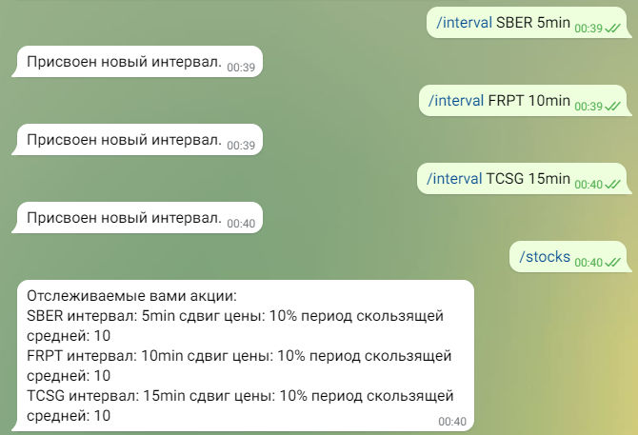

*scr 2.2.1*

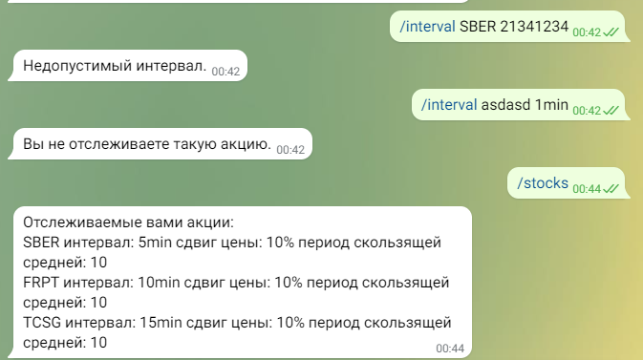

*scr 2.2.2*

Команда /priceshift меняет процент “критического” сдвига (scr 2.2.3). Если же не правильно введен один из параметров, бот уведомляет о неправильности тикета, либо зануляет значение процента (scr 2.2.4).

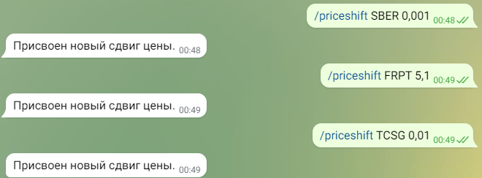

*scr 2.2.3*

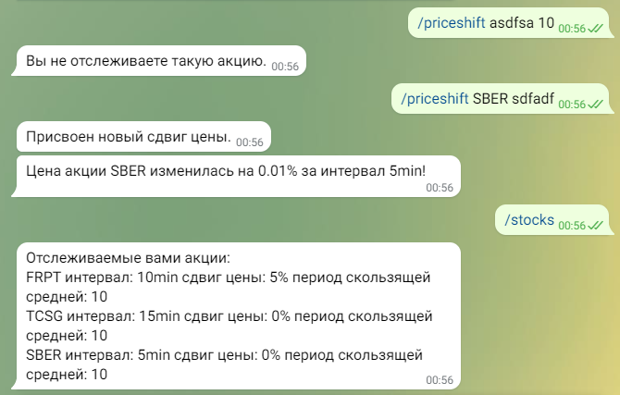

*scr 2.2.4*

Команда /period изменяет значение периода средней скользящей (scr 2.2.5). Если же не правильно введен один из параметров, бот уведомляет о неправильности введённого значения (scr 2.2.6).

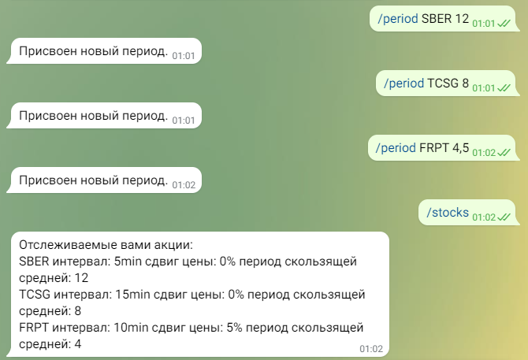

*scr 2.2.5*

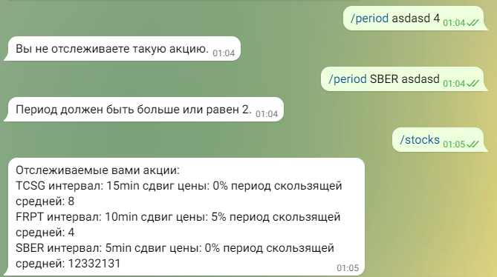

*scr 2.2.6*

**Основная работа**

Для проверки на работоспособность возьмем три акции: Сбербанк - SBER, FreshPet - FRPT, TCS Group Holding - TCSG. Каждому из них присвоим значения: Интервала - hour, Процента -0.1, Период скользящей средней -10 (scr 3.1.1 - 3.1.4).

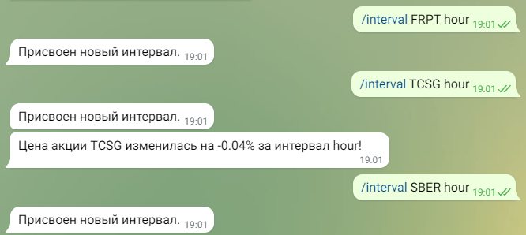

*scr 3.1.1*

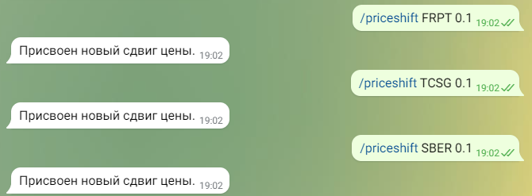

*scr 3.1.2*

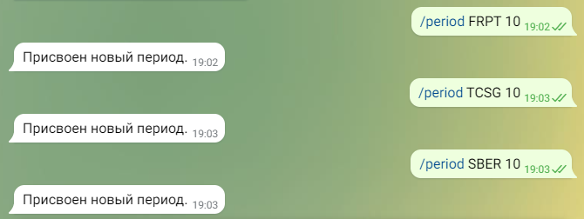

*scr 3.1.3*

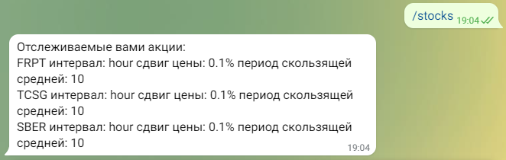

*scr 3.1.4*

Оставим бота работать на 20 часов и получим результат (scr 3.1.5)

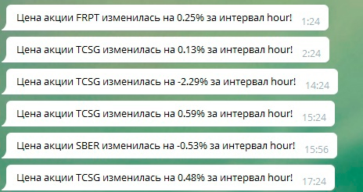

Сравним его с показателями Tinkoff Invest (scr 3.2.1-3.2.6)

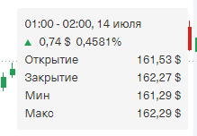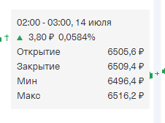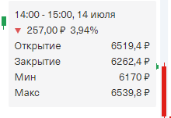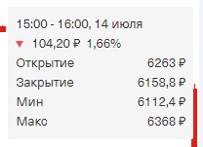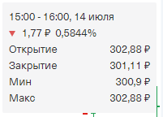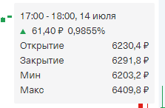

*scr 3.2.1-3.2.6*

Учитывая время, в которое был принято оповещение, можно сказать, что существует существенная разница между скринами и ботом. Причиной будет являться то, что за каждую минуту цена акции может существенно меняться. Поэтому, учитывая самый схожий вариант по времени (SBER 15:56), можно с уверенностью говорить, что бот работает правильно.

Отсутствует тест оповещения пересечения средней скользящей, из-за трудности определения момента этого пересечения.

**Проверка остальных возможностей**

Проверка реакции бота на эдит сообщения. (Во время тестирования из-за этого бот крашнулся) На этот момент он никак не реагирует (scr 4.1.1, 4.1.2)

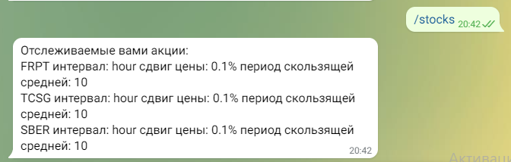

*scr 4.1.1*

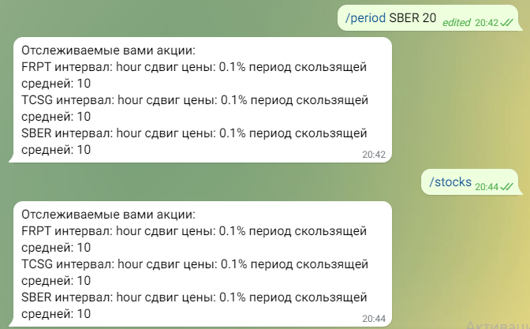

*scr 4.1.2*

Проверка на ввод неуместных вещей (scr 4.2)

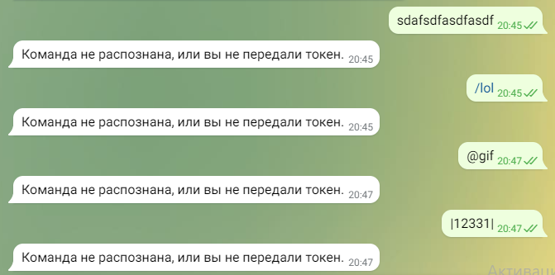

*scr 4.2*

Проверка возможности перезапуска бота. **(Во время тестирования из-за этого бот крашнулся)** Сейчас же после блокировки бота, он предлагает перезапустить его, то есть зарегистрироваться заново (scr 4.3.1-4.3.3).

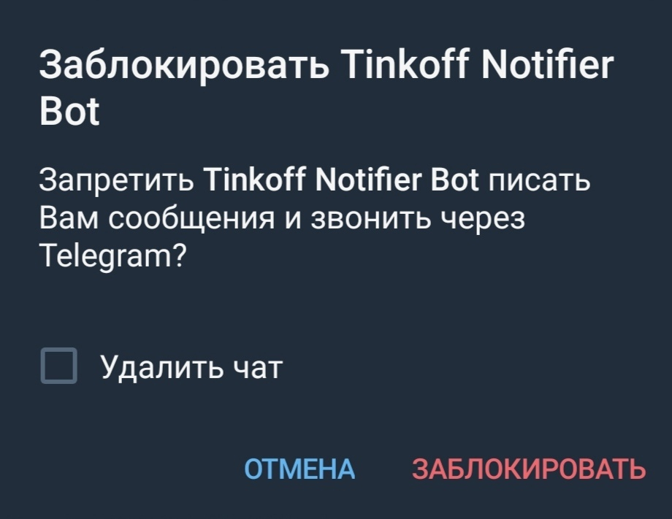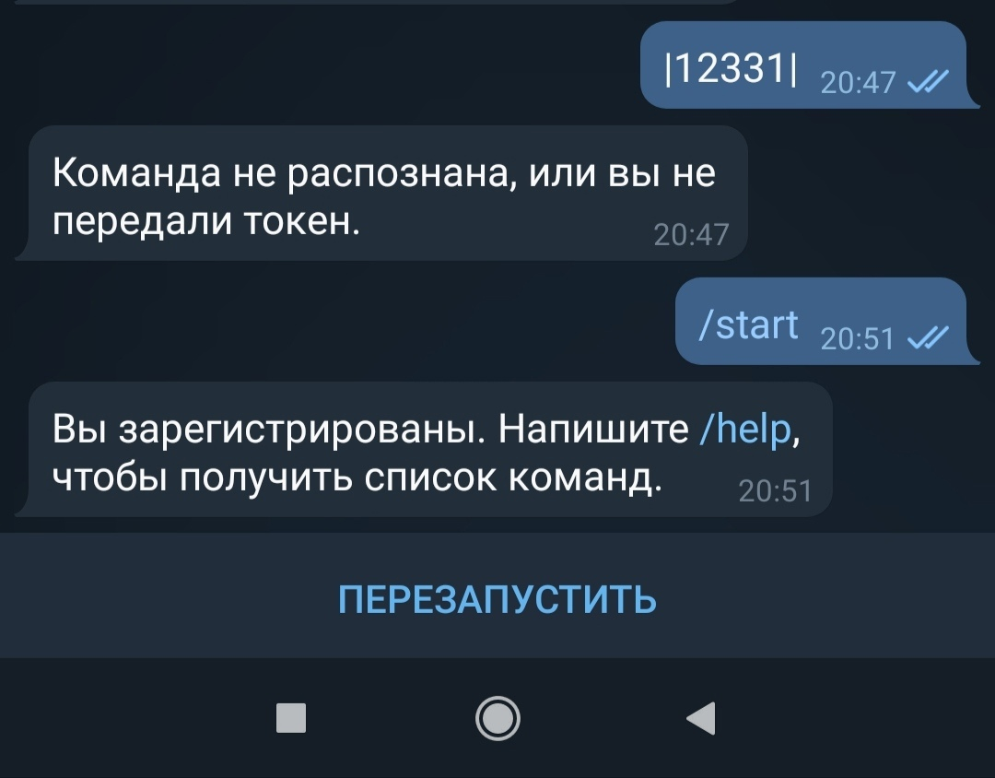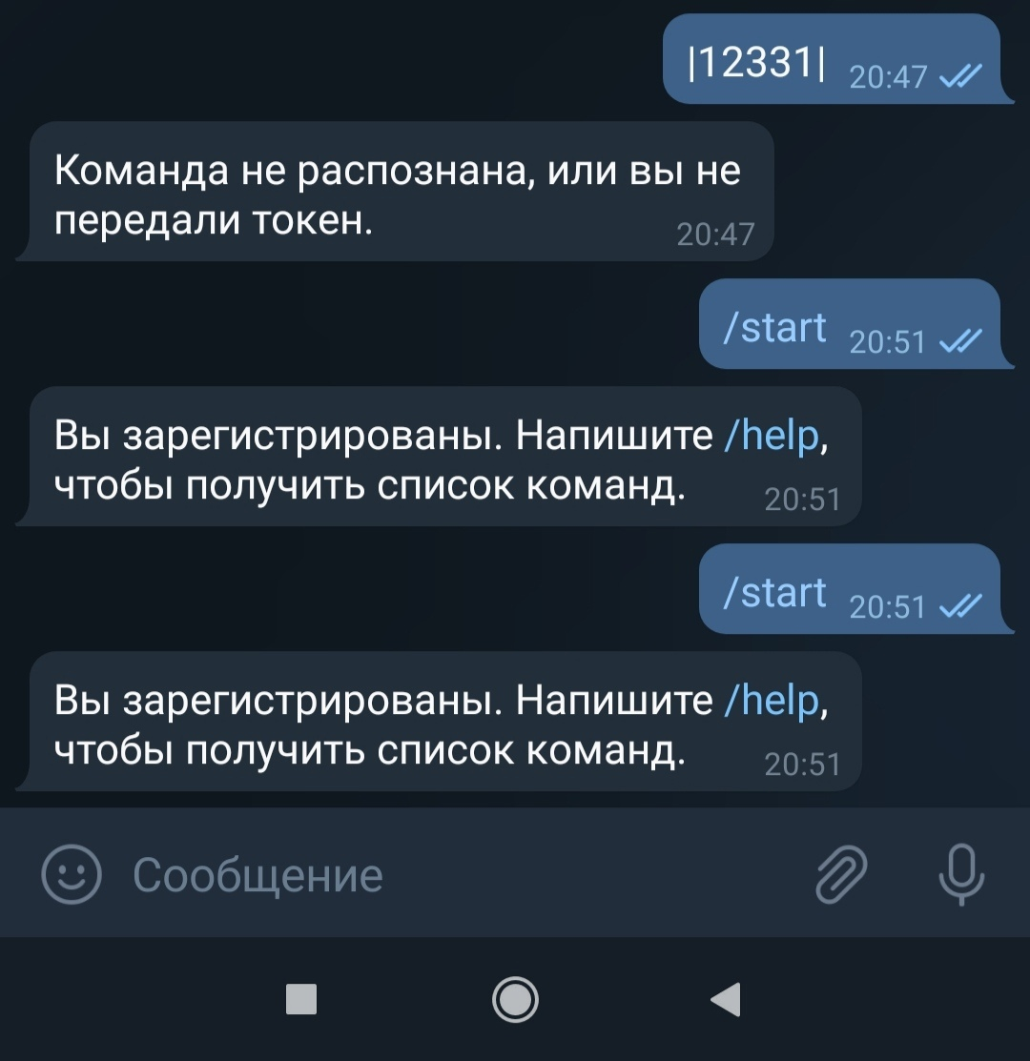

scr 4.3.1-4.3.3

**Заключение**

Благодаря тестированию были исправлены критические ошибки, а также была проверена его работоспособность.